1С Предриятие 8

Прикладное решение — Task Tracking
(1С:Предприятие 8.3, учебная версия (8.3.27.1508))

Запомнить значение в буфер обмена

- Создать пустые подсистемы и настроить их отображение
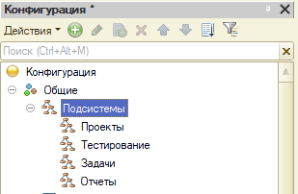
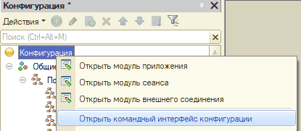
- Создать справоник «Команда»

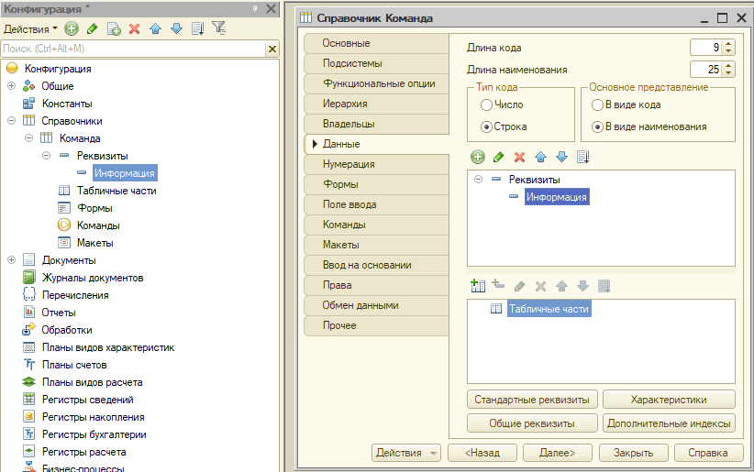
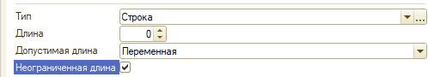

- Создать справочник «Проекты»

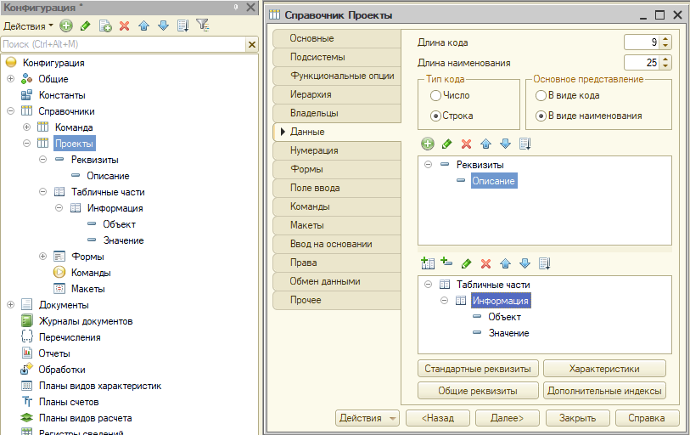
Создать форму Элементы

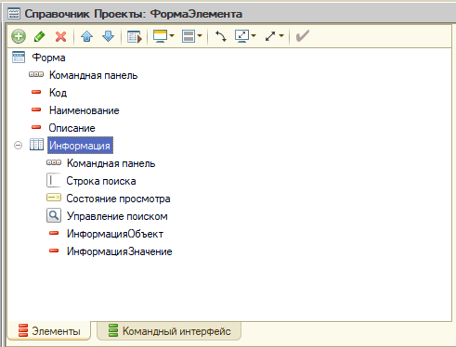
Добавить команду формы

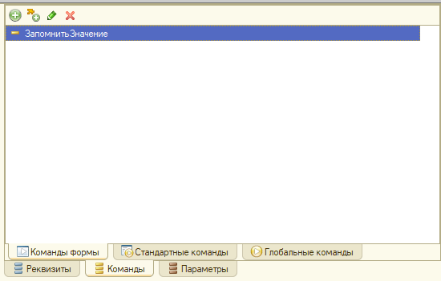

для команды добавить действие на клиенте

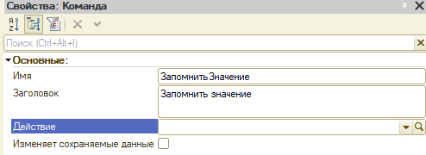
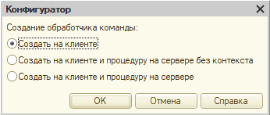
Описать процедуру которая будет запоминать «значение» из выделенной строки табличной части данной формы.

&НаКлиенте
Процедура ЗапомнитьЗначение(Команда)
// 1. Проверяем доступность буфера обмена
Если НЕ СредстваБуфераОбмена.ИспользованиеДоступно() Тогда
Сообщить("Работа с буфером обмена в вашей системе невозможна.");
Возврат;
КонецЕсли;

// 2. Получаем текущую выделенную строку табличной части
ТекущаяСтрока = Элементы.Информация.ТекущиеДанные;

Если ТекущаяСтрока = Неопределено Тогда
Сообщить("Пожалуйста, выделите строку для копирования.");
Возврат;
КонецЕсли;

// 3. Получаем значение из колонки "Значение"
ЗначениеКолонки = ТекущаяСтрока.Значение;
СтрокаДляКопирования = Строка(ЗначениеКолонки);

// Убираем концевые пробелы, если это текстовая строка, чтобы не смущать пользователя
Если ТипЗнч(ЗначениеКолонки) = Тип("Строка") Тогда
СтрокаДляКопирования = СокрЛП(СтрокаДляКопирования);
КонецЕсли;

// 4. Формируем элемент буфера обмена с типом "Текст"
ЭлементБуфера = Новый ЭлементБуфераОбмена(СтандартныйФорматДанныхБуфераОбмена.Текст, СтрокаДляКопирования);
МассивЭлементов = Новый Массив;
МассивЭлементов.Добавить(ЭлементБуфера);

// 5. Отправляем данные в буфер обмена
Попытка
СредстваБуфераОбмена.ПоместитьДанныеАсинх(МассивЭлементов);
Сообщить("Значение скопировано в буфер обмена: " + СтрокаДляКопирования);
Исключение
Сообщить("Не удалось скопировать данные в буфер обмена.");
КонецПопытки;
КонецПроцедуры

Перетащить команду на «Командную панель»

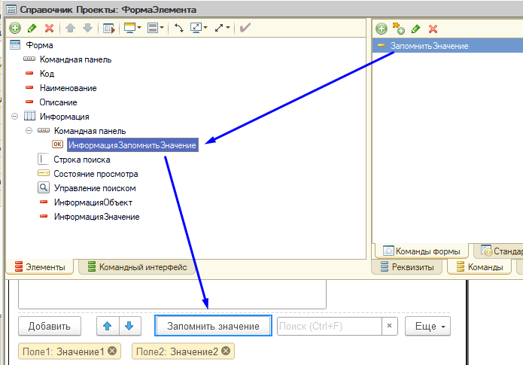

Открыть ссылку
Создать реквизит «СсылкаНаДокумент» и добавить команду формы «ОткрытьСсылку»

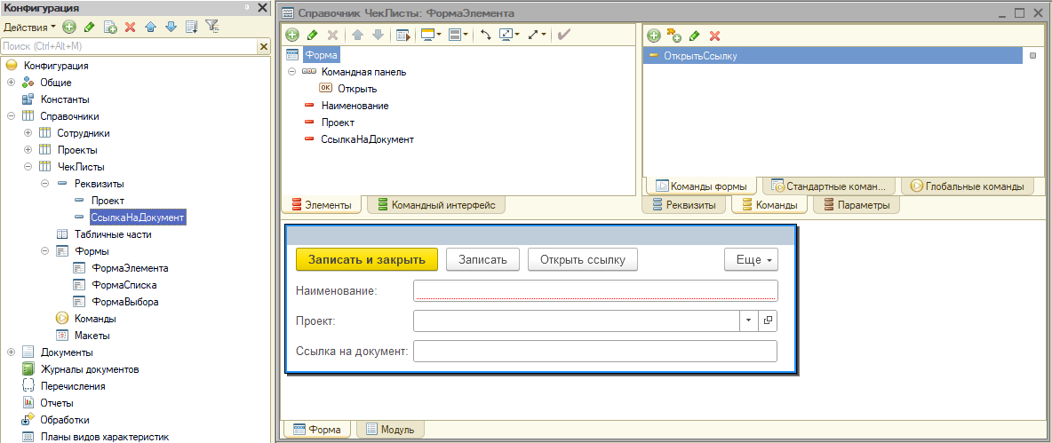
Для команды «ОткрытьСсылку» создать действие

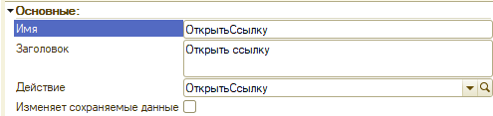
Пример кода для открытия ссылки

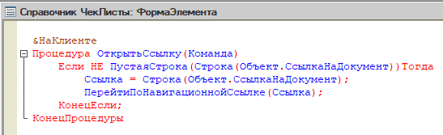
&НаКлиенте
Процедура ОткрытьСсылку(Команда)
Если НЕ ПустаяСтрока(Строка(Объект.СсылкаНаДокумент))Тогда
Ссылка = Строка(Объект.СсылкаНаДокумент);
ПерейтиПоНавигационнойСсылке(Ссылка);
КонецЕсли;
КонецПроцедуры

Многострочное поле по всей ширине
Свойства реквизита

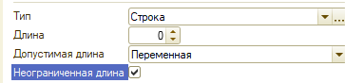
Включить поддержку многострочного режима

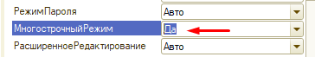
Отключить флаг «АвтоМаксимальнаяШирина»

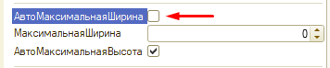
В результате поле будет многострочным и по всей ширине

